

Dominika Pawlak
Temat: Czy diabeł istnieje?
a) Cel dydaktyczny: Odkrycie historii upadku szatana i jego wpływu na działania człowieka.
b) Cel wychowawczy: Przypomnienie o istnieniu szatana, zachęta do walki by się przed nim chronić




Pomoce: ok. 5 zielonych (koniecznie) winogron, szklanka, woda gazowana, kartki, przybory do pisania, symboliczny obrazki przedstawiające diabła (Aneksy 1 - 6), Biblia, świeca
 | Treść
       | - Wstęp - Modlitwa na rozpoczęcie spotkania  Animator rozpoczyna spotkanie od znaku krzyża, zapalenia świecy i modlitwy do Ducha Świętego  (znaną formułką lub własnymi słowami).  Prośmy Ducha Świętego, aby udzielił nam Swojej łaski, abyśmy dobrze przeżyli to spotkanie, jak najwięcej się nauczyli i dzięki temu zmieniali swoje życie na lepsze. Duchu Święty, który oświecasz…  Animator wita wszystkich obecnych i po wprowadzeniu atmosfery skupienia przechodzi do tematu...  - Treść właściwa  - Widzieć  Zaczniemy od przeprowadzenia pewnego eksperymentu.  Animator przygotowuje rekwizyty potrzebne do prezentacji (kilka zielonych (koniecznie) winogron, szklankę i wodę gazowaną), wybiera i instruuje ochotnika lub sam prezentuje następujące kroki:  - Wrzucamy do szklanki zielone winogrona tak, aby pokryły dno  - Wlewamy wodę gazowaną  - Odczekujemy chwilę  Obserwujemy co się dzieje.  - Co się dzieje z winogronami? (niektóre unoszą się, inne opadają)  Widzimy, że winogrona unoszą się w górę, ale co jakiś czas spadają. Podobnie jest w naszym życiu. Zawsze, gdy staramy się stawać coraz lepsi i rozwijać naszą wiarę pojawia się coś, co próbuje nas od tego odciągnąć.  - Jak myślicie co lub kto za to odpowiada? (szatan, diabeł, zło, pokusy, demony)  -Jakie odczucia budzi w was świadomość istnienia szatana? (niepokój, strach, obawy)  -Jaki szatan ma wpływ na wasze życie, albo jaki może mieć? (kusi do popełniania grzechów, odejścia od Boga, utraty wiary)  Animator dzieli uczestników na pary, każdej daje 2 kartki i dwa długopisy,  Dobierzemy się teraz w pary i wspólnie na jednej kartce narysujecie, a na drugiej napiszecie,  -Co się wam kojarzy ze słowem „diabeł”?.  Po kilku minutach prosimy każdą grupę o przedstawienie swoich pomysłów.  Przedstawcie teraz swoje pomysły. (Prawdopodobne skojarzenia to: piekło, zło, pokusa, demony, Lucyfer, Belzebub, szatan, rysunki: widły, postać z rogami, kopytami itp.)  Ludziom diabeł naturalnie kojarzy się z rogaczem trzymającym widły, który strzeże piekła.  Animator pokazuje obrazki przedstawiające diabła (Aneksy 1-5)  -Czy istnieje jakaś nadprzyrodzona istota, która wygląda tak jak na tych obrazkach, posiada rogi, kopyta,czy ogon? (nie)  -Dlaczego zatem tak opisujemy diabła, jaki daje nam to pogląd na jego istnienie w świecie? (przedstawiamy go tak, aby kojarzył się źle, żeby się bać szatana i piekła, pozwala nam to trzymać się od tego z daleka)  Komentarz animatora: Istoty wyglądającej w ten sposób oczywiście nie ma. Jest to symboliczne przedstawienie szatana, wytworzone wieki temu, aby zniechęcić ludzi do czynienia zła. Było i wciąż jest powielane w sztuce i popkulturze.  M.in. przez taki obraz wiele osób uważa, że diabeł to tylko postać z bajek służąca do straszenia dzieci. Inni lekceważą i nie zwracają uwagi na naukę o jego istnieniu. Tymczasem wiara w Boga i naukę Kościoła Katolickiego nierozerwalnie łączy się ze świadomością istnienia złego ducha.  - Jak myślicie skąd się wziął szatan? Czy znacie jego historię? (szatan był aniołem stworzonym przez Boga, początkowo był dobrą istotą)  - Co znaczy upadek szatana? (szatan zbuntował się przeciwko Bogu i został zesłany do piekieł)  -Czy wiecie kim tak naprawdę są anioły? (anioły to istoty duchowe, stworzone przez Boga, obdarzone wolną wolą, rozumem i całkowitym poznaniem. Aniołowie są posłańcami Bożymi, służą ludziom i Bogu.)  Dzisiaj odpowiemy na pytanie: Czy szatan naprawdę istnieje oraz co o nim mówi Biblia i nauczanie Kościoła.  - Osądzić    Zobaczmy co na ten temat mówi Biblia: (Ez 28,12-17) „Tak mówi Pan Bóg: Byłeś odbiciem doskonałości, pełen mądrości i niezrównanie piękny. 13 Mieszkałeś w Edenie, ogrodzie Bożym; okrywały cię wszelkiego rodzaju szlachetne kamienie: rubin, topaz, diament, tarszisz, onyks, beryl, szafir, karbunkuł, szmaragd, a ze złota wykonano okrętki i oprawy na tobie*, przygotowane w dniu twego stworzenia. 14 Jako wielkiego cheruba opiekunem ustanowiłem cię na świętej górze Bożej, chadzałeś pośród błyszczących kamieni*. 15 Byłeś doskonały w postępowaniu swoim od dni twego stworzenia, aż znalazła się w tobie nieprawość. 16 Pod wpływem rozkwitu twego handlu wnętrze twoje napełniło się uciskiem i zgrzeszyłeś, wobec czego zrzuciłem cię z góry Bożej i jako cherub opiekun zniknąłeś spośród błyszczących kamieni. 17 Serce twoje stało się wyniosłe z powodu twej piękności, zanikła twoja przezorność z powodu twego blasku. Rzuciłem cię na ziemię, wydałem cię królom na widowisko.”  -Jak jest opisany szatan? Jaki był na początku? (szatan pełen mądrości i doskonałości)  -Co się stało później? (szatan upadł i zgrzeszył)  (2P 2,4) „Jeżeli bowiem Bóg aniołom, którzy zgrzeszyli, nie odpuścił, ale wydał [ich] do ciemnych lochów Tartaru, aby byli zachowani na sąd”  -Kim więc naprawdę jest szatan i inne demony? (upadłymi aniołami)  Komentarz animatora: Zapamiętajmy: „Szatan, czyli diabeł i inne demony są upadłymi aniołami, którzy w sposób wolny odrzucili służbę Bogu i Jego zamysłowi. Ich wybór przeciw Bogu jest ostateczny. Bóg nie odpuścił upadłym aniołom grzechu nie dlatego, że nie jest miłosierny, lecz z tego powodu, że wciąż trwają oni w złu i są wiekuiście spętani jego więzami. Szatan zatem ostatecznie odrzucił prawdę o Bogu, którego poznał jako nieskończone Dobro, Miłość i samą Świętość. Żyje on w radykalnej negacji Boga i swoje kłamstwo usiłuje narzucić ludziom.”  - W jaki sposób szatan działa, aby odciągnąć człowieka od Boga? (Kusi, odciąga od dobra, zachęca do sprzeciwiania się woli Bożej)  Nawet Jezus był kuszony przez szatana. Przeczytajmy ten fragment:  (Mt 4) „Wtedy Duch wyprowadził Jezusa na pustynię, aby był kuszony przez diabła. 2 A gdy przepościł czterdzieści dni i czterdzieści nocy, odczuł w końcu głód. 3 Wtedy przystąpił kusiciel i rzekł do Niego: «Jeśli jesteś Synem Bożym, powiedz, żeby te kamienie stały się chlebem». 4 Lecz On mu odparł: «Napisane jest: Nie samym chlebem żyje człowiek, lecz każdym słowem, które pochodzi z ust Bożych»  5 Wtedy wziął Go diabeł do Miasta Świętego, postawił na narożniku świątyni 3 6 i rzekł Mu: «Jeśli jesteś Synem Bożym, rzuć się w dół, jest przecież napisane: Aniołom swoim rozkaże o tobie, a na rękach nosić cię będą, byś przypadkiem nie uraził swej nogi o kamień»4. 7 Odrzekł mu Jezus: «Ale jest napisane także: Nie będziesz wystawiał na próbę Pana, Boga swego»5.  8 Jeszcze raz wziął Go diabeł na bardzo wysoką górę, pokazał Mu wszystkie królestwa świata oraz ich przepych 9 i rzekł do Niego: «Dam Ci to wszystko, jeśli upadniesz i oddasz mi pokłon». 10 Na to odrzekł mu Jezus: «Idź precz, szatanie! Jest bowiem napisane: Panu, Bogu swemu, będziesz oddawał pokłon i Jemu samemu służyć będziesz»6. 11 Wtedy opuścił Go diabeł, a oto aniołowie przystąpili i usługiwali Mu.  -Ile razy Jezus był kuszony? (3)  -W jakim momencie Jezus był kuszony? (gdy odczuł głód)  - Co za każdym razem Jezus odpowiadał szatanowi? (przytaczał fragmenty Pisma Świętego)  - Co Jezus odpowiedział szatanowi na końcu? (Idź precz, szatanie! Jest bowiem napisane: Panu, Bogu swemu, będziesz oddawał pokłon i Jemu samemu służyć będziesz)  Komentarz animatora: Działalność szatana w stosunku do ludzi objawia się przede wszystkim w kuszeniu do pełnienia zła. Usiłuje on wpłynąć na człowieka, by odwrócić go od prawa Bożego. Działalność złego ducha może posunąć się do owładnięcia ciała człowieka. Wtedy mówimy o „opętaniu”. Pismo Święte potwierdza zgubny wpływ szatana, który usiłował odwrócić Jezusa od misji powierzonej Mu przez Ojca. Jezus jednak dokładnie znał Pismo Święte i wiedział jak musi postępować, aby nie dać się zgubić szatanowi. Dlatego właśnie poznawanie Biblii jest tak ważne.  Teraz przeczytamy fragment z Katechizmu Kościoła Katolickiego:  Animator odczytuje fragment lub prosi o to uczestnika  395 “Moc Szatana nie jest jednak nieskończona. Jest on tylko stworzeniem; jest mocny, ponieważ jest czystym duchem, ale jednak stworzeniem: nie może przeszkodzić w budowaniu Królestwa Bożego. Chociaż Szatan działa w świecie przez nienawiść do Boga i Jego Królestwa w Jezusie Chrystusie, a jego działanie powoduje wielkie szkody – natury duchowej, a pośrednio nawet natury fizycznej – dla każdego człowieka i dla społeczeństwa, działanie to jest dopuszczone przez Opatrzność Bożą, która z mocą i zarazem łagodnością kieruje historią człowieka i świata. Dopuszczenie przez Boga działania Szatana jest wielką tajemnicą, ale „wiemy, że Bóg z tymi, którzy Go miłują, współdziała we wszystkim dla ich dobra”  -Jakie szkody wyrządza szatan? (szatan wyrządza szkody natury duchowej - kusi do czynienia zła, stara się odciągnąć nas od Boga, a pośrednio także natury fizycznej np. opętane osoby nie panują nad własnym ciałem)  -Jakie możemy wyciągnąć z tego wnioski? Co powinniśmy robić? (wystrzegać się szatana, bronić się przed nim)  - Działać  -Czy szatanowi przynosi korzyści to, że niektórzy w niego nie wierzą? Dlaczego?(tak, dzięki temu może łatwo wykorzystywać ludzi do swoich celów, manipulować nimi i odciągać od Boga)  -A czy niewiara w szatana jest korzystna dla człowieka? Dlaczego? (nie, ponieważ ludzie zaczynają w takiej sytuacji robić co chcą, nie zważając na zło, nie znają jego skali i narażają się na utratę zbawienia)  Niewiara w szatana naraża nas na łatwe dopuszczenie jego działań i uniemożliwia skuteczną ochronę. Diabeł jest więc na wygranej pozycji, jeśli w niego nie wierzymy.  (Mk 9, 28-29) 28 Gdy przyszedł do domu, uczniowie Go pytali na osobności: «Dlaczego my nie mogliśmy go wyrzucić?» 29 Rzekł im: «Ten rodzaj można wyrzucić tylko modlitwą <i postem>».  -Jak zgodnie z tym fragmentem możemy chronić się przed nikczemnymi działaniami szatana? (post, modlitwa)  -Jakie inne działania możemy podejmować, aby zwyciężać w „walce duchowej”? (Trwać w łasce uświęcającej, modlić się szczególnie przez wstawiennictwo św. Michała Archanioła i Najświętszej Maryi Panny, przyjmować sakramenty (głównie spowiedź i Eucharystia))  Komentarz animatora: Modlitwa do św. Michała Archanioła to potężna broń duchowa. Prorok Daniel stwierdza, że tylko on może skutecznie pomóc w walce z wrogiem, dlatego warto zaopatrzyć się w duchową amunicję.  Animator może rozdać uczestnikom wydrukowany tekst modlitwy do św. Michała Archanioła. (Aneks 6)  - Hasło spotkania  „Nie wierzę szatanowi, ale wierzę i wiem, że istnieje” – Papież Franciszek  - Piosenka spotkania  „Będę tańczył przed Twoim tronem”  - Zadanie apostolskie  Przez tydzień codziennie będę odmawiać modlitwę do św. Michała Archanioła.  - Modlitwa na zakończenie  Panie, spraw abyśmy nie ulegali pokusom szatana i nie lekceważyli jego działań. Naucz nas skutecznie się mu przeciwstawiać.  Święty Michale Archaniele! Wspomagaj nas w walce,  a przeciw niegodziwości i zasadzkom złego ducha bądź naszą obroną.  Oby go Bóg pogromić raczył, pokornie o to prosimy, a Ty, Wodzu niebieskich zastępów,  szatana i inne duchy złe, które na zgubę dusz ludzkich po tym świecie krążą,  mocą Bożą strąć do piekła. Amen.

ANEKS 1

Szatan z filmu popularnej Grupy Filmowej Darwin.
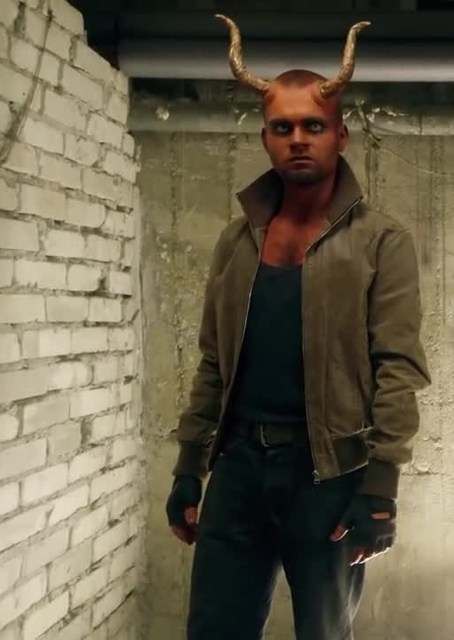
https://youtu.be/Cs6OTdU59GE

Aneks 2
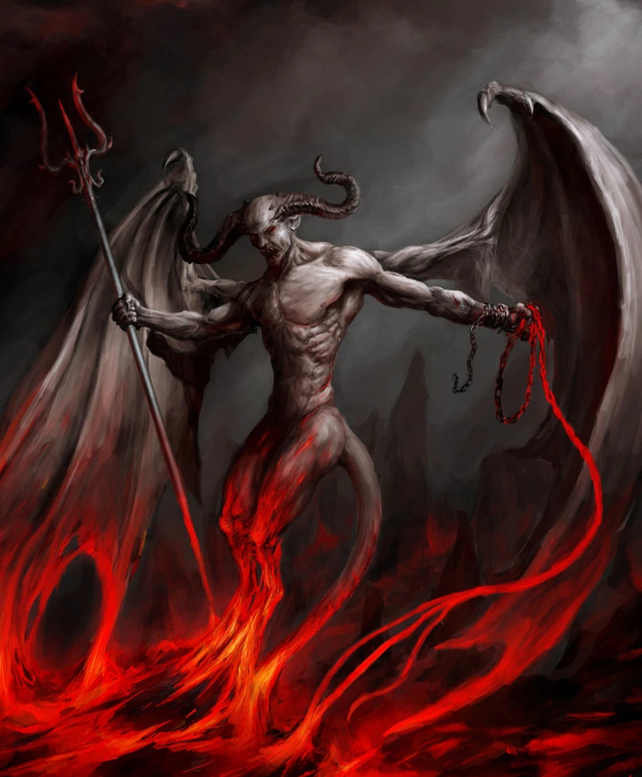
https://tvd.fandom.com/pl/wiki/Diabeł

Aneks 3
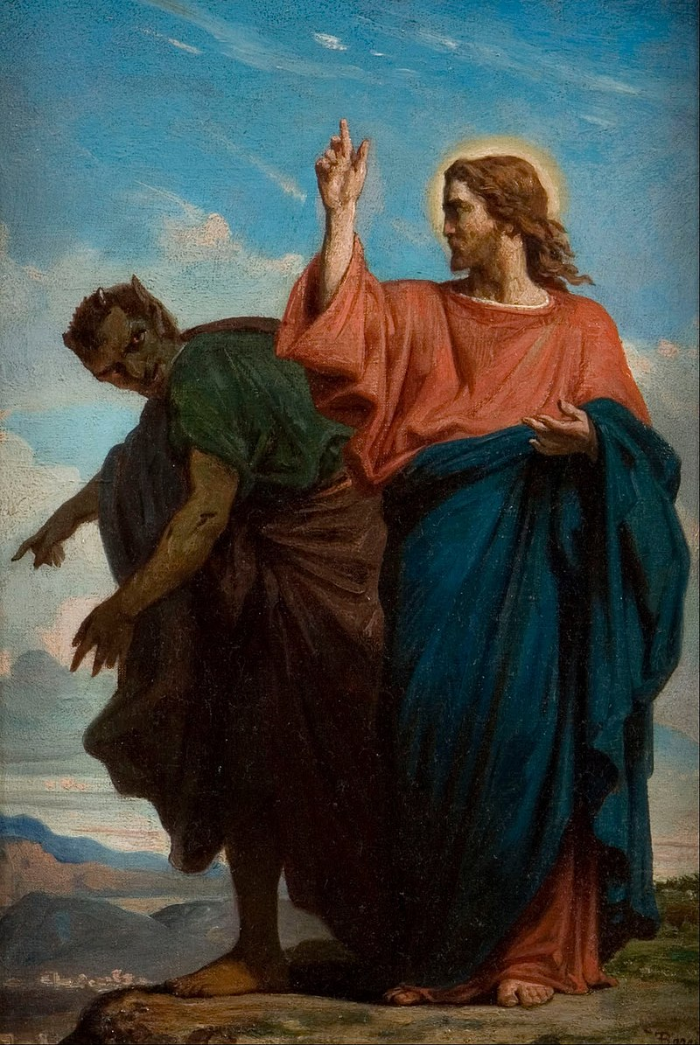
The Temptation of Christ by the Devil, by Félix Joseph Barrias, 1860

Aneks 4
Szatan z filmu “Pasja”.
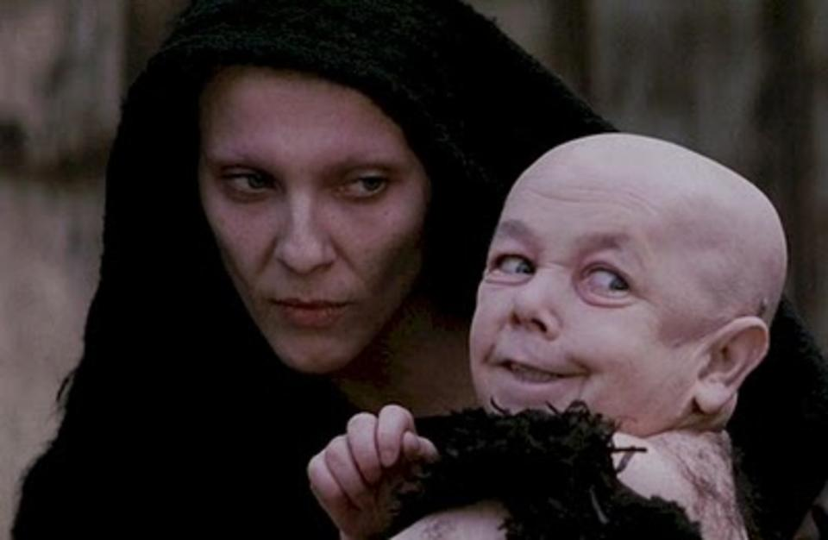
https://wpolityce.pl/kultura/247648-pasja-poruszajaca-opowiesc-o-mece-jezusa-z-elementami-horroru

Aneks 5
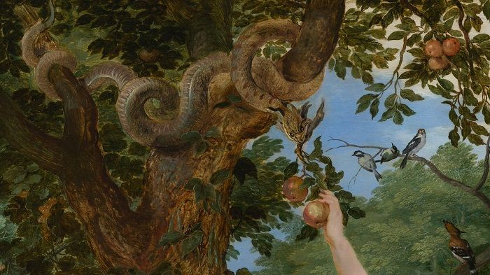
https://testimonia.pl/kim-jest-diabel-w-biblii-cz-6-waz-z-edenu/
Aneks 6
Modlitwa do św. Michała Archanioła do ewentualnego rozdania uczestnikom.
Modlitwa do św. Michała Archanioła
Święty Michale Archaniele! Wspomagaj nas w walce,
a przeciw niegodziwości i zasadzkom złego ducha bądź naszą obroną.
Oby go Bóg pogromić raczył, pokornie o to prosimy, a Ty, Wodzu niebieskich zastępów,
szatana i inne duchy złe, które na zgubę dusz ludzkich po tym świecie krążą,
mocą Bożą strąć do piekła. Amen.
Modlitwa do św. Michała Archanioła
Święty Michale Archaniele! Wspomagaj nas w walce,
a przeciw niegodziwości i zasadzkom złego ducha bądź naszą obroną.
Oby go Bóg pogromić raczył, pokornie o to prosimy, a Ty, Wodzu niebieskich zastępów,
szatana i inne duchy złe, które na zgubę dusz ludzkich po tym świecie krążą,
mocą Bożą strąć do piekła. Amen.
Modlitwa do św. Michała Archanioła
Święty Michale Archaniele! Wspomagaj nas w walce,
a przeciw niegodziwości i zasadzkom złego ducha bądź naszą obroną.
Oby go Bóg pogromić raczył, pokornie o to prosimy, a Ty, Wodzu niebieskich zastępów,
szatana i inne duchy złe, które na zgubę dusz ludzkich po tym świecie krążą,
mocą Bożą strąć do piekła. Amen.
Modlitwa do św. Michała Archanioła
Święty Michale Archaniele! Wspomagaj nas w walce,
a przeciw niegodziwości i zasadzkom złego ducha bądź naszą obroną.
Oby go Bóg pogromić raczył, pokornie o to prosimy, a Ty, Wodzu niebieskich zastępów,
szatana i inne duchy złe, które na zgubę dusz ludzkich po tym świecie krążą,
mocą Bożą strąć do piekła. Amen.
Modlitwa do św. Michała Archanioła
Święty Michale Archaniele! Wspomagaj nas w walce,
a przeciw niegodziwości i zasadzkom złego ducha bądź naszą obroną.
Oby go Bóg pogromić raczył, pokornie o to prosimy, a Ty, Wodzu niebieskich zastępów,
szatana i inne duchy złe, które na zgubę dusz ludzkich po tym świecie krążą,
mocą Bożą strąć do piekła. Amen.
Modlitwa do św. Michała Archanioła
Święty Michale Archaniele! Wspomagaj nas w walce,
a przeciw niegodziwości i zasadzkom złego ducha bądź naszą obroną.
Oby go Bóg pogromić raczył, pokornie o to prosimy, a Ty, Wodzu niebieskich zastępów,
szatana i inne duchy złe, które na zgubę dusz ludzkich po tym świecie krążą,
mocą Bożą strąć do piekła. Amen

